НЕДЕЛЯ ОТКРЫТЫХ ДВЕРЕЙ
В СРЕДНЕЙ ГРУППЕ

С 16 апреля по 20 апреля 2018 года

ВОСПИТАТЕЛИ: Ясевич Н.Н
Ботева М.А.

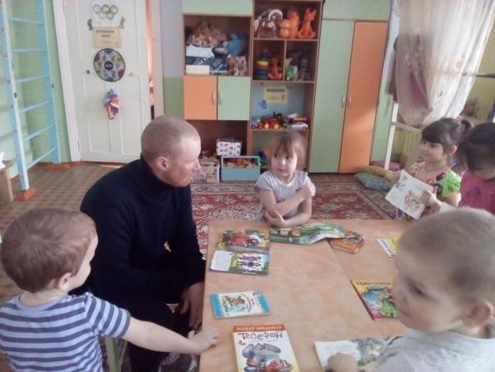

Понедельник 16 апреля 2018г.
Режимный момент: свободная деятельность детей в центре «Дюймовочка»
Присутствовал Соколов А.А.(папа Семёна Соколова)

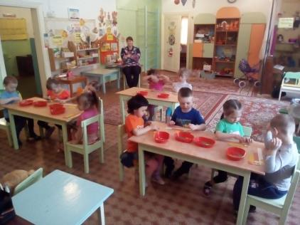

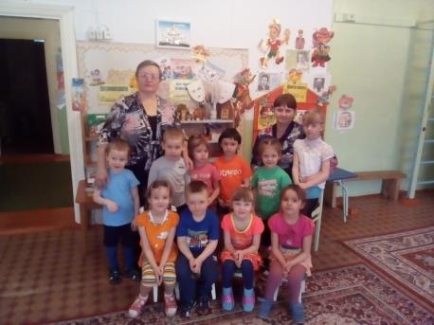

Вторник 17 апреля 2018г.
Нод ФЭМП
Присутствовала Виноградова Н.Н.
(мама Полины Виноградовой)
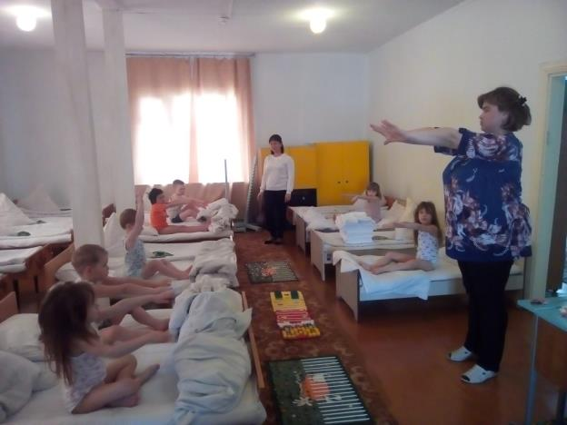
Вторник 17 апреля 2018г.
Режимный момент: гимнастика после сна.
Присутствовала: воспитатель старше -подготовительной группы Федоренко А.Ю.

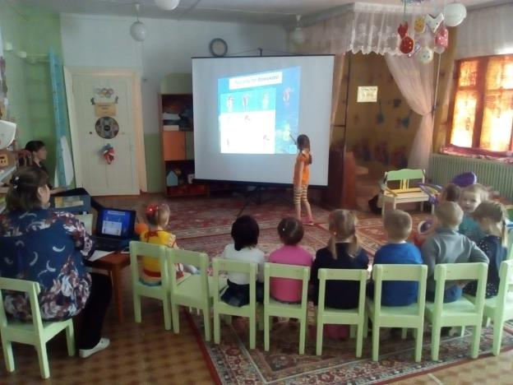

Среда 18 апреля 2018г.
Нод ФЦКМ.
Присутствовала Акимова М.М.
(мама Кати и Сони Акимовых)

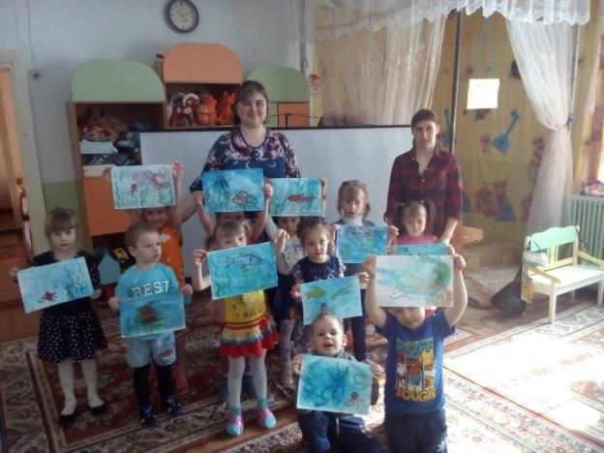

Среда 18 апреля 2018г.
Нод Рисование «Подводный мир»
Присутствовала Акимова М.М.
(мама Кати и Сони Акимовых)

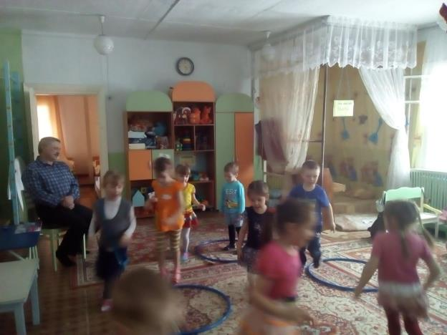

Среда 18 апреля 2018г.
Режимный момент.
Свободная игровая деятельность детей
Подвижная игра « Птицы в гнездышках»
Присутствовал Ведяпин С.В.
(дедушка Юли Зайцевой)

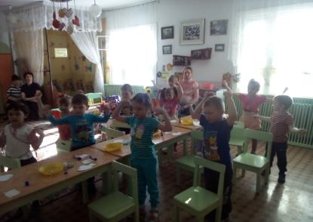

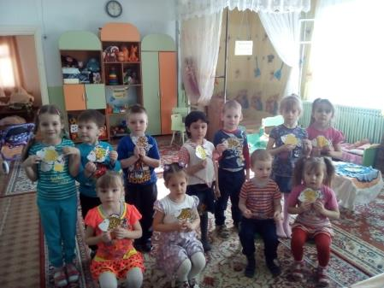

Четверг 19 апреля 2018г.
Нод аппликация «Рыбка»
Присутствовали: заведующая д/с - Рау А.В.,
старший воспитатель - Гришилова О.В.
Тумандеева Л.В.(мама Ули Тумандеевой)
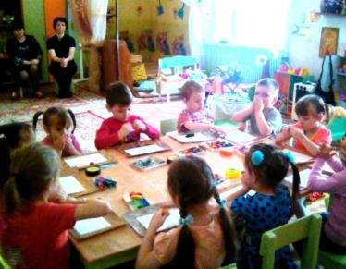

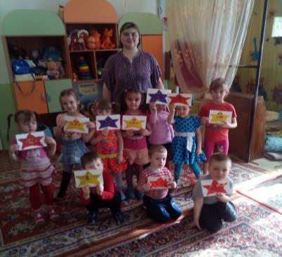

Пятница 20 апреля 2018г.
Нод лепка «Морская звезда»
Присутствовали: заведующая д/с -Рау А.В.,
старший воспитатель - Гришилова О.В.,
Путинцева А.В (мама Ули Путинцевой)

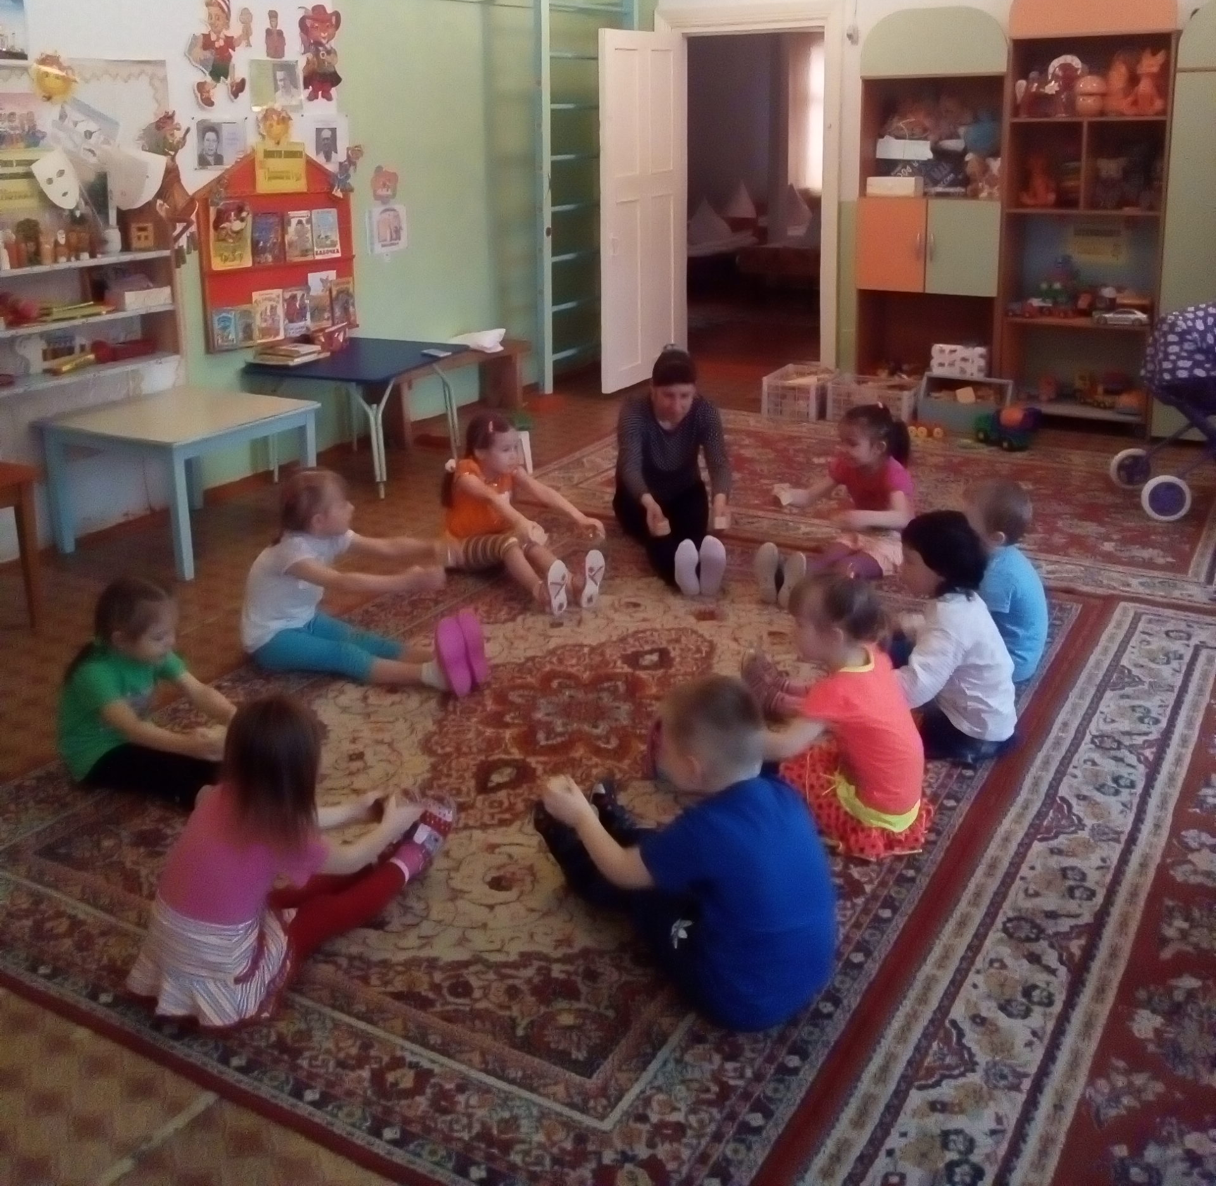

Вторник 17 апреля 2018г.
Утренняя гимнастика.
Присутствовала Акимова М.М.
(мама Сони и Кати Акимовых)

